День независимости
Редакторы: Иван Карбовник, Андрей Мартыненко, Андрей Темников

Тур 1
Редакторы: Иван Карбовник
Редактор благодарит Владимира Войтюка (Сокаль - Львов), Николая Константинова (Горки), Наиля Фарукшина (Навои), Сергея Короткова (Киев), Андрея Клювака, Галину Синеокую, Юрия Олийныка (все - Львов) и Андрея Мартыненко (Киев) за тестирование, ценные замечания и помощь в подготовке тура.

Вопрос 1
В полете первого американского астронавта Алана Шепарда самым ответственным моментом было отделение корабля от ракеты-носителя. В описании старта говорится, что полет до отделения длился 140 секунд, и приводится еще одна величина, равная 138. Назовите единицу измерения этой величины.
Ответ: Удары в минуту.
Зачёт: Удары сердца в минуту; удары сердца Шепарда в минуту; количество ударов
в минуту.
Комментарий: Астронавт нервничал, поскольку осознавал: если модуль не отделится от ракеты — дело плохо.
Источники: http://www.tainy.info/technics/pryzhok-merkuriya/
Автор: Иван Карбовник

Вопрос 2
Правильный ответ на этот вопрос будет состоять из двух слов, начинающихся на одну и ту же букву.
В свое время Дональда Лау наняла на работу фирма, обслуживающая большинство китайских ресторанов Нью-Йорка. Как оказалось, Лау лучше всех сотрудников владел английским, поэтому в его обязанности, помимо прочего, входило... Что делать?
Ответ: Писать предсказания.
Зачёт: Писать пророчества.
Комментарий: Фирменное кондитерское изделие в китайских ресторанах США — это печенье с бумажкой внутри, на которой можно прочитать мудрое изречение или пророчество. Начало вопроса — тоже своего рода предсказание.
Источники: http://www.newyorker.com/magazine/2005/06/06/cookie-master
Автор: Иван Карбовник

Вопрос 3
Герой серии книг Линкольна Чайлда и Дугласа Престона в романе "Огонь и сера" попадает в ловушку в катакомбах, а в романе "Холодная месть", обдумывая планы возмездия, смакует... Ответьте точно: что именно?
Ответ: Амонтильядо.
Зачёт: Вино амонтильядо, шерри амонтильядо и т.п.
Комментарий: В обоих произведениях встречаются аллюзии на рассказ Эдгара По "Бочонок амонтильядо".
Источники: 1. http://www.pendergast.ru/index/brimstone/0-14
2. http://en.wikipedia.org/wiki/Brimstone_(Preston_and_Child_novel)
3. http://www.e-reading.link/bookreader.php/1026411/Preston_-_Holodnaya_mest.html
Автор: Иван Карбовник

Вопрос 4
Как-то в мае в "Гранд-отеле" люксембургского городка Мондорф-ле-Бен американцы убрали из комнат светильники, удалили розетки, а стекла заменили на плексиглас. Люди, из-за которых это было сделано, через несколько месяцев были перевезены... В какой город?
Ответ: Нюрнберг.
Комментарий: В этой гостинице содержались многие нацистские преступники. Были приняты меры во избежание суицидов.
Источники: Л. Гуарньери. Двойная жизнь Вермеера.
http://www.flibusta.net/b/218445/read
Автор: Владимир Войтюк

Вопрос 5
Раздаточный материал: [
Negative people are also welcome
]
Организаторы румынского музыкального фестиваля "Untold" [антОлд] предоставили скидку на билет всем участникам, СДЕЛАВШИМ ЭТО. Розданный вам слоган одного банка тоже призывает СДЕЛАТЬ ЭТО. Ответьте двумя словами: СДЕЛАТЬ ЧТО?
Ответ: Сдать кровь.
Зачёт: Стать донором.
Комментарий: Румыния — родина Дракулы. Упомянутый банк — это банк крови, который приглашает, в том числе, и людей с отрицательным резусом. Кстати, есть фильм с названием "Dracula Untold".
Источники: 1. http://www.theverge.com/tldr/2015/7/21/9009323/untold-festival-romania-pay-with-blood-wu-tangclan
2. http://adsoftheworld.com/forum/53865
Автор: Иван Карбовник

Вопрос 6
[Ведущему: отточия игнорировать.]
Цитата из произведения Константина Паустовского: "В соседнем кино мужественно носился... неистовый ОН, стараясь догнать автомобиль Фербенкса". В стихотворении Ирины Максименковой под названием "ОН" "зубы белеют", а "спина затекает". Назовите ЕГО.
Ответ: Тапёр.
Комментарий: Паустовский пишет о кино первой половины XX века, Дуглас Фербенкс — известный киноактер того периода. Зубы — белые клавиши фортепиано.
Источники: 1. К.Г. Паустовский. Повести. — М., 1980. — С. 57.
2. http://www.stihi.ru/2013/02/27/6594/
Автор: Сергей Коротков

Вопрос 7
По мнению арт-директора телеканала "Наука 2.0" [наука два точка ноль], логотип канала является отсылкой к НЕЙ. Назовите ЕЕ двумя словами, начинающимися на парные согласные.
Ответ: Формула воды.
Комментарий: H2O.
Источники: http://www.telesputnik.ru/forum/viewtopic.php?f=2&t=35794&start=480
Автор: Иван Карбовник

Вопрос 8
Персонажи американской короткометражки — мягкие игрушки. Русский перевод названия этого фильма состоит из двух слов и незначительно отличается от названия известной американской организации. Как называется фильм в переводе?
Ответ: "Лига плюша".
Комментарий: Игрушки в мультфильме плюшевые, в оригинале мультфильм называется "Mega Plush".
Источники: http://filmix.net/korotkometragka/81644-liga-plyusha-mega-plush-2013.html
Автор: Сергей Коротков

Вопрос 9
Прослушайте цитату из книги "Гоген в Полинезии": "... Замечательное зрелище, которое Гоген увидел из своего удобного наблюдательного пункта, побудило его бросить домино, отставить в сторону рюмку с абсентом и спуститься на несколько ступенек вниз по...". Закончите цитату двумя словами.
Ответ: "... социальной лестнице".
Зачёт: "... общественной лестнице"; "... иерархической лестнице".
Комментарий: Гогена всегда манила первобытность.
Источники: http://www.chaskor.ru/article/gogen_na_taiti__27965
Автор: Иван Карбовник

Вопрос 10
Герой рассказа Конни Виллис, используя схему лондонского метрополитена, ездит по театрам, с целью до закрытия купить билеты. Под конец дня ближайшим к изможденному герою оказывается театр, в котором идет... Какая пьеса?
Ответ: "Смерть коммивояжера".
Комментарий: Герой в каком-то смысле решает задачу, похожую на задачу коммивояжера.
Источники: К. Виллис. Вихри Мраморной арки. http://www.flibusta.net/b/293834/read
Автор: Иван Карбовник

Вопрос 11
Раздаточный материал (изображение):
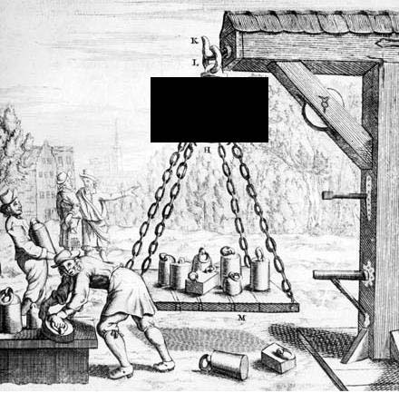
Мы не спрашиваем, где происходило то, что изображено на рисунке. Назовите того, кто руководил процессом.
Ответ: [Отто] фон Герике.
Комментарий: Этот эксперимент (проведенный не в Магдебурге, а в Регенсбурге) тоже демонстрирует силу давления воздуха.
Источники: http://www.britannica.com/biography/Otto-von-Guericke
Автор: Иван Карбовник

Вопрос 12
Дмитрий Назаров пишет, что в расцвете своей карьеры Рой Джонс-младший предпринял ЕГО по весовым категориям и выиграл множество чемпионских титулов. Известный герой в конце НЕГО попал на распродажу. Назовите ЕГО четырьмя словами.
Ответ: Путешествие туда и обратно.
Зачёт: Поход туда и обратно.
Комментарий: Бильбо Бэггинс, вернувшись обратно домой из путешествия "туда и обратно", попал на распродажу собственного имущества. Боксер то набирал вес, то, наоборот, сбрасывал.
Источники: 1. http://www.furfur.me/furfur/heros/heroes-furfur/128475-10-sportsmenov-kotoryh-dolzhny-znat-dazhete-kto-ne-interesuetsya-sportom
2. Дж.Р.Р. Толкиен. Хоббит, или Туда и обратно.
Автор: Иван Карбовник

Тур 2
Редакторы: Андрей Мартыненко, Андрей Темников
Редакторы благодарят за тестирование вопросов и ценные советы Андрея Бойко, Евгения Гурта, Максима Щербакова, Айдера Усеинова (все - Киев), а также Ивана Карбовника, Андрея Середницкого (оба - Львов), Николая Константинова (Горки) и Сергея Короткова (Киев).

Вопрос 13
В одной из сцен экранизации известного произведения главному герою приходится пригнуться, чтоб головой не удариться об ИКС. Ранее ИКСУ довелось побывать в мешке. Назовите ИКС.
Ответ: Месяц.
Комментарий: Речь идет об экранизации сказки Гоголя "Ночь перед Рождеством" 1961 года. Уровень спецэффектов тех лет обыгран в сцене полета в Петербург, во время которой Вакула уклоняется от месяца, буквально повешенного за веревочку. Сказка начинается с того, как черт ворует месяц.
Источники: Х/ф "Вечера на хуторе близ Диканьки" (1961), реж. Александр Роу.
Автор: Андрей Темников

Вопрос 14
Раздаточный материал (изображение):
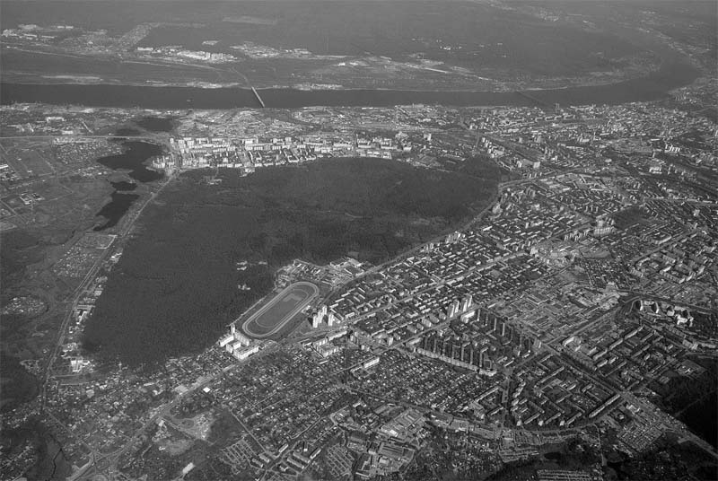
Некоторые горожане называют БалАтовский парк ТРАХЕЕЙ ТРИАСА. Какие слова заменены словами "ТРАХЕЯ ТРИАСА"?
Ответ: Печень Перми.
Комментарий: Парк по внешнему виду немного напоминает печень, да и с культурным потреблением алкоголя он, очевидно, связан. Замена навеяна Триасовым и Пермским периодами.
Источники: 1. http://pikabu.ru/story/vot_takoy_vot_park_u_nas_est_3062437
2. http://ru.wikipedia.org/wiki/Геохронологическая_шкала
Автор: Андрей Темников

Вопрос 15
Актер Питер ДИнклейдж в рамках одного проекта спел песню от имени своего персонажа из "Игры Престолов" — ТИриона ЛАннистера. В ней он упоминает разных важных персонажей, которые, в отличие от него, были убиты на протяжении сериала. При этом он, противопоставляя себя им, называет себя ИКСОМ. "ИКС" — название оскароносного фильма. Назовите ИКСА четырьмя словами.
Ответ: Человек на все времена.
Зачёт: Man of all seasons.
Комментарий: В оригинале — "Man of all seasons", намекает на то, что персонаж Динклейджа есть во всех сезонах указанного сериала.
Источники: 1. http://www.youtube.com/watch?v=1URvDyzh8uI
2. http://ru.wikipedia.org/wiki/Человек_на_все_времена
Автор: Андрей Мартыненко

Вопрос 16
Раздаточный материал: [
EUONYM!
]
Перед вами заглавие газетной статьи, посвященной победе Ребекки СИлфон в ЭТОМ. Назовите ЭТО.
Ответ: Спеллинг би.
Зачёт: Spelling bee; Scripps National Spelling Bee; конкурс
спеллинга/орфографии/правописания.
Комментарий: Известный в англоязычных странах вид состязаний, заключающийся в произнесении непростых слов побуквенно. Слово "Юоним" стало победным для Ребекки.
Источники: 1. http://ru.wikipedia.org/wiki/Силфон,_Ребекка
2. http://ru.wikipedia.org/wiki/Spelling_bee
Автор: Андрей Темников

Вопрос 17
Левого радикального писателя ИнсурхЕнте Маркоса называют "постмодернистским Че Геварой". Вильгельм Зон в своей книге называет Маркоса основоположником нового литературного направления. Назовите это направление двумя словами.
Ответ: Магический соцреализм.
Комментарий: Его политические взгляды наводят на мысль о таком литературном (и не только) направлении, как соцреализм, а латиноамериканское происхождение — на магический реализм, что в сумме дает вот такое новое направление.
Источники: 1. http://ru.wikipedia.org/wiki/Субкоманданте_Маркос
2. В. Зон. Окончательная реальность.
http://www.flibusta.net/b/236762/read
Автор: Андрей Мартыненко

Вопрос 18
В фильме, действие которого происходит во время Второй мировой войны, американский солдат, оглушив нациста, говорит, что даже у НЕГО не получилось бы лучше. ЕГО любовные письма были проданы на аукционе за 78 тысяч долларов. Назовите ЕГО.
Ответ: [Джо] Ди Маджо.
Комментарий: Ди Маджо — один из популярнейших бейсболистов того времени, который также был известен как второй муж Мэрилин Монро.
Источники: 1. Фильм "На протяжении всей ночи" (1941), примерно 55-я минута.
2. http://lenta.ru/news/2014/12/07/monroe/
Автор: Евгений Гурт

Вопрос 19
Товарищи Фридриха Паулюса по лагерю для военнопленных вЫрезали ему в подарок ТАКОЙ ИКС, поскольку настоящий ИКС официально вручен не был. Назовите как можно точнее три слова, замененные словами "ТАКОЙ ИКС".
Ответ: Липовый фельдмаршальский жезл.
Зачёт: Липовый маршальский жезл.
Комментарий: Звание фельдмаршала Паулюс получил перед самой капитуляцией и соответствующие регалии получить не успел. То, что жезл был не просто деревянным, а именно липовым, по-своему символично.
Источники: http://hronograf.narod.ru/08/feld.htm
Автор: Андрей Темников

Вопрос 20
Будучи заподозренным во лжи, герой одного мультсериала попытался оправдаться тем, что ему просто вспомнился увлекательный ИКС. Назовите ИКС двумя словами.
Ответ: Теннисный матч.
Зачёт: Матч теннисистов.
Комментарий: У этого персонажа подозрительно забегали глаза, что он попытался оправдать таким образом.
Источники: "Симпсоны", s18e05.
Автор: Андрей Мартыненко

Вопрос 21
Раздаточный материал: [
beLIEve
]
Подобным образом в одном анализе был проиллюстрирован некий "литературный" термин. Назовите этот термин одним словом.
Ответ: Двоемыслие.
Зачёт: Doublethink.
Комментарий: Способность верить в очевидную ложь вроде "Война — это мир" — и есть один из основополагающих принципов двоемыслия. "Литературный термин" в данном случае — термин из литературного произведения.
Источники: 1. Записки гангстера — 1984.
http://www.youtube.com/watch?v=CEfaj8aCb3I
2. http://ru.wikipedia.org/wiki/Двоемыслие
Автор: Андрей Мартыненко

Вопрос 22
На карикатуре один из НИХ фотографирует другого в тантамареске с отверстием, смещенным вниз. Назовите ИХ одним словом.
Ответ: Чужие.
Зачёт: Ксеноморфы.
Комментарий: Обычно отверстия в тантамересках там, где изображена голова, чтобы люди могли вставлять свои лица и фотографироваться. А в данном случае один из Чужих просовывает голову через грудь изображенного человека, что является пародией на известную сцену из фильма.
Комментарий (изображение):
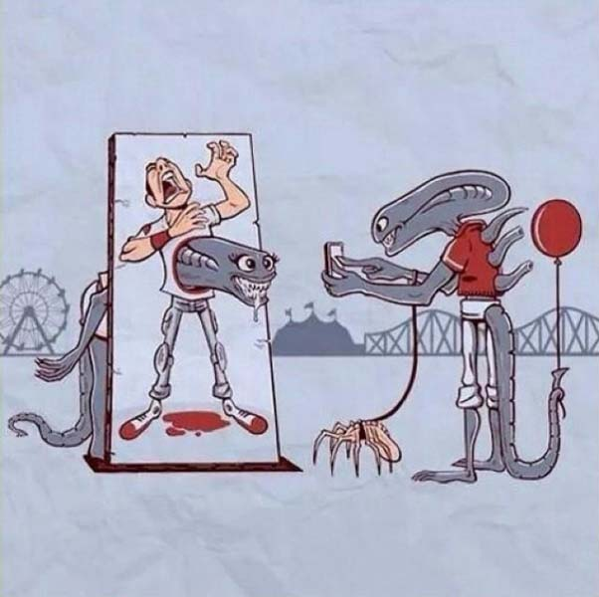
Автор: Андрей Мартыненко

Вопрос 23
Тестируя один суперкар, ведущий программы "Топ Гир" отметил мощный рев его двигателя и сказал, что в этой машине космос. Какие пять слов мы заменили одним в предыдущем предложении?
Ответ: Никто не услышит твой крик.
Комментарий: Обыгрывается известный слоган фильма "Чужой": "В космосе никто не услышит твой крик".
Источники: 1. "Топ Гир", 8-й сезон, 1-й выпуск.
2. http://ru.wikipedia.org/wiki/Чужой_(фильм)
Автор: Андрей Мартыненко

Вопрос 24
Внимание, в вопросе есть замены.
Персонаж одного вестерна указывает приезжему на могилу единственного человека в городе, который СДЕЛАЛ ЭТО. СенЕка считал словосочетание "СДЕЛАТЬ ЭТО" бессмысленным, ведь СДЕЛАТЬ ТО невозможно. Какие три слова заменены словами "СДЕЛАТЬ ЭТО"?
Ответ: Умереть своей смертью.
Комментарий: Для вестернов более характерны массовые сцены насильственной смерти. Сенека-младший писал, что чужой смертью никто не умирает. Между тем, он сам умер не "своей смертью".
Источники: 1. Х/ф "За пригоршню долларов" (1964), реж. Серджо Леоне.
2. Луций Анней Сенека. Нравственные письма к Луцилию. Письмо LXIX.
http://ancientrome.ru/antlitr/t.htm?a=1346570069
3. http://ru.wikipedia.org/wiki/Луций_Анней_Сенека
Автор: Андрей Темников

Тур 3
Редакторы: Иван Карбовник
Редактор благодарит Владимира Войтюка (Сокаль - Львов), Николая Константинова (Горки), Наиля Фарукшина (Навои), Сергея Короткова (Киев), Андрея Клювака, Галину Синеокую, Юрия Олийныка и Андрея Середницкого (все - Львов) за тестирование, ценные замечания и помощь в подготовке тура.

Вопрос 25
На рисунке Захари Кейнина ОНА просит стилиста сохранить имидж, но сделать так, чтобы мужчины перестали пробираться в ЕЕ дом. Назовите ЕЕ имя.
Ответ: Рапунцель.
Комментарий: В сказке принц использовал косу Рапунцель, чтобы подниматься к ней в башню. На рисунке Рапунцель просит стилиста сделать стрижку покороче.
Источники: http://www.condenaststore.com/-sp/Keep-it-stylish-but-short-enough-so-that-men-stopusing-it-to-break-into-New-Yorker-Cartoon-Prints_i8472772_.htm
Автор: Иван Карбовник

Вопрос 26
В комиксе "Мстители — перчатка бесконечности" один из самых сильных врагов Капитана Америки СДЕЛАЛ ЭТО одним ударом. Шакил О'Нил за свою профессиональную карьеру ДЕЛАЛ ЭТО три раза. Что делал?
Ответ: Ломал щит.
Зачёт: Разбивал щит.
Комментарий: Щит капитана Америки — его основной атрибут.
Источники: 1. http://floydd.beon.ru/0-5-razrushenie-schita-kapitana-ameriki.zhtml
2. http://www.furfur.me/furfur/heros/heroes-furfur/128475-10-sportsmenov-kotoryh-dolzhny-znat-dazhete-kto-ne-interesuetsya-sportom
Автор: Иван Карбовник

Вопрос 27
Конни Виллис в своем произведении описывает группу англичан, посещающую примечательные места в Лондоне. В одном из таких мест, с риском для себя, они пытаются вживую изобразить одну из более чем десятка АЛЬФ. На другой АЛЬФЕ нет практически ничего. Назовите АЛЬФУ тремя словами.
Ответ: Обложка альбома "Битлз".
Зачёт: Обложка пластинки/диска "Битлз".
Комментарий: На Эбби-Роуд они изображают обложку одноименного альбома, рискуя попасть под машину. Обложка другого, так называемого "Белого альбома" — чистый лист лишь с названием группы.
Источники: 1. К. Виллис. Вихри Мраморной арки.
http://www.flibusta.net/b/293834/read
2. http://ru.wikipedia.org/wiki/The_Beatles_(альбом)
Автор: Иван Карбовник

Вопрос 28
Раздаточный материал (изображение):
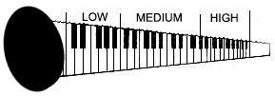
Назовите двумя словами, начинающимися на соседние в алфавите буквы, то, что мы заретушировали черным цветом слева на рисунке.
Ответ: Рукоятка пилы.
Зачёт: Ручка пилы.
Комментарий: Пила — как известно, инструмент, в том числе и музыкальный. Приведена аналогия между разными секциями музыкальной пилы и клавишами пианино. Низкие звуки издает часть пилы, которая ближе к ручке.
Источники: http://www.appalachianhistory.net/2011/05/amaze-your-friends-and-irritate-your.html
Автор: Иван Карбовник

Вопрос 29
Воины апачей, нападения которых почти всегда были неожиданными для противника, практически никогда не ДЕЛАЛИ ЭТОГО. Согласно одному соннику, ДЕЛАТЬ ЭТО во сне сулит семейное счастье. Что мы заменили на "ДЕЛАТЬ ЭТО"?
Ответ: Разводить огонь.
Зачёт: Разводить/разжигать огонь/костер/очаг.
Комментарий: Вспомните о семейном очаге.
Источники: 1. Т. Гутос. История бега. — М.: Текст, 2011. — С. 109.
2. http://www.sunhome.ru/dreams/3���������+�����
Автор: Владимир Войтюк

Вопрос 30
Дуплет.
1. Заключенные иногда принимали ЕГО за портного. Назовите ЕГО фамилию.
2. Во времена службы под знаменами Гарибальди ОН собирал черепа как трофеи. Назовите ЕГО фамилию.
Ответ: 1. Бертильон.
2. Ломброзо.
Комментарий: Бертильон измерял заключенных сантиметром, а Ломброзо уже тогда интересовался строением черепа.
Источники: 1. http://www.pravo.ru/interpravo/practice/view/104709/
2. http://www.tainy.info/personalia/chezare-lombrozo-popytka-chelovekovedeniya/
Автор: Владимир Войтюк

Вопрос 31
Герой американского фильма середины тридцатых — деревенский парень, бросающий АЛЬФЫ на большие расстояния. Интересно, что в том же году вышел европейский фильм, герой которого ловко обращается с ИКСАМИ. АЛЬФЫ и ИКСЫ относятся к одному классу. Назовите АЛЬФЫ и ИКСЫ.
Ответ: Дыни, арбузы.
Комментарий: Первый фильм — про американский футбол, в нем парень мастерски бросает дыни. Второй фильм ("Вратарь") — про футбол европейский, в нем Антон Кандидов мастерски ловит арбузы.
Источники: 1. http://ru.wikipedia.org/wiki/Кожаный_парад
2. http://ru.wikipedia.org/wiki/Вратарь_(фильм,_1936)
3. http://ru.wikipedia.org/wiki/Дыня
4. http://ru.wikipedia.org/wiki/Арбуз_обыкновенный
Автор: Иван Карбовник

Вопрос 32
Когда Граучо, Харпо и Чико Маркс выпускали пародийный фильм "Ночь в Касабланке", студия Уорнеров обвинила их в плагиате: якобы Марксы без разрешения использовали название знаменитого фильма. В ответ Граучо пригрозил студии иском, обвиняя ее в краже... Чего?
Ответ: Слова "братья".
Зачёт: Слова "братья" в названии.
Комментарий: У знаменитых комиков братьев Маркс с юмором, естественно, было получше, чем у студийных боссов.
Источники: http://www.cinematheque.ru/post/143756/print/
Автор: Иван Карбовник

Вопрос 33
Раздаточный материал (изображение):
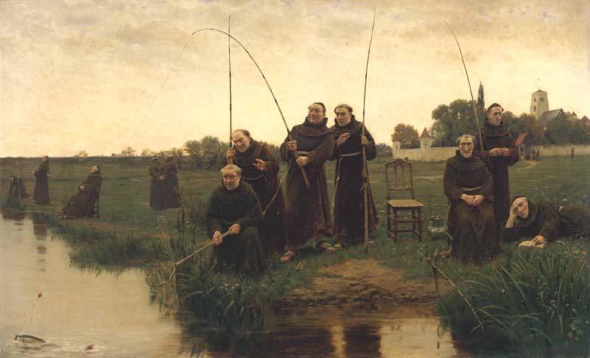
Эта картина британского художника Уолтера Садлера называется "ИКС". "ИКСОМ" был заглавный герой произведения другого британца. Назовите ИКС.
Ответ: Четверг.
Комментарий: Монахи готовятся к рыбному дню. У Гилберта Кита Честертона есть роман "Человек, который был Четвергом".
Источники: 1. http://ru.wikipedia.org/wiki/Садлер,_Уолтер_Денди
2. http://en.wikipedia.org/wiki/The_Man_Who_Was_Thursday
Автор: Иван Карбовник

Вопрос 34
Автор одного биографического очерка пишет, что если бы этот человек не занимался неустанно шлифовкой, то пределом для него, по-видимому, стал бы сырный клещ. Назовите этого человека.
Ответ: [Антони ван] Левенгук.
Комментарий: Искусство обтачивать и шлифовать увеличительные стекла стало важной составляющей успеха в создании микроскопа. Сыр в Голландии популярен.
Источники: Поль де Крайф. Охотники за микробами. Борьба за жизнь.
http://www.flibusta.net/b/293306/read
Автор: Владимир Войтюк

Вопрос 35
После того как в начале XX века немцы нашли в Намибии алмазы, они основали там город Колманскоп, ставший центром алмазной лихорадки. Для решения одной из возникших проблем в Колманскоп даже привезли первый в Африке ИКС, тоже придуманный немцем. Назовите ИКС.
Ответ: Рентгеновский аппарат.
Зачёт: Рентгеновский сканер, X-лучевой аппарат, X-лучевой сканер, рентген.
Комментарий: Аппарат помогал эффективно обнаруживать неучтенные мелкие алмазы, которые некоторые рабочие умудрялись глотать. "ИКС" — небольшая подсказка.
Источники: http://www.oko-planet.su/history/historydiscussions/page,2,121550-nemeckiy-kolonializm-v-afrikeumerschvleny-preparirovany-issledovany.html
Автор: Иван Карбовник

Вопрос 36
Журнал "Форбс" в статье о НИХ пишет, что есть граница, ниже которой опускаться неприлично. Психолог Майкл Линн опубликовал статью, в которой утверждает, что ИХ размер зачастую зависит от размера груди. Назовите ИХ.
Ответ: Чаевые.
Комментарий: "Форбс" — все-таки журнал о деньгах. Ученый изучал, когда клиенты оставляют больше чаевых.
Источники: 1. http://m.forbes.ru/article.php?id=14474
2. http://link.springer.com/article/10.1007/s10508-008-9379-0
Автор: Иван Карбовник

